Załącznik 2
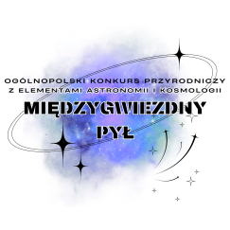
Zgłoszenie udziału w I etapie konkursu
przez szkoły podstawowe/średnie/placówki oświatowe.
/Bardzo prosimy o wypełnienie formularza zgłoszeniowego do 30.10.2026r./
Wersja A
Link: "Międzygwiezdny pył" 2026/2027, wersja A - ZGŁOSZENIE – Wypełnij formularz
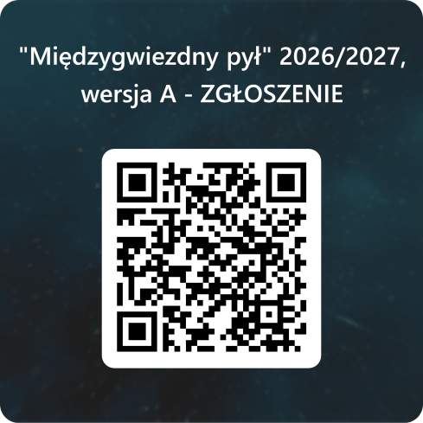
Wersja B i C
Link: "Międzygwiezdny pył" 2026/2027, wersja B i C - ZGŁOSZENIE – Wypełnij formularz
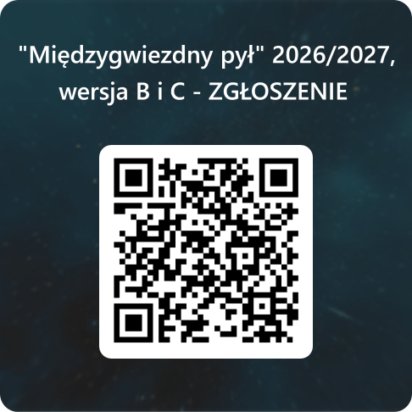

UWAGA:
Udział w konkursie jest równoznaczny z wyrażeniem przez uczestnika/opiekuna prawnego zgody na przetwarzanie danych osobowych i publikację wizerunku na potrzeby konkursu (ustawa o ochronie danych osobowych z dn. 29.08.1997r. Dz. U. nr 133, poz. 883 z póź. zm.)

